الاختبار اليومي
اسم الوحدة | ظهر معرفة ومهارة في التصميم والخياطة والنسيج | السنة الدراسية | 2024 | الفصل الدراسي | الفصل  الاول | التاريخ
مخرج التعلم | يستخدم شريط القياس والمسطرة في رسم المقاس المطلوب | معيار الأداء | يضع شريط القياس بشكل مستقيم على السطح المراد قياسه
اسم الدرس | الأدوات الخاصة بالقياس | رقم الدرس | 9
اسم الطالب/ة |  | اسم المجموعة
درجة الاختبار | 10
نتيجة الاختبار | .........
اسئلة الاختبار |  |  |  |  |  |  | الدرجات
السؤال الأول  قم بقياس ذراع احد زملائك باستخدام شريط القياس  (تطبيق عملي ) | 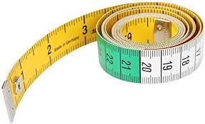 |  |  |  |  |  | .....
 |  |  |  |  |  |  | 10


